Een antenne met een lengte van een halve golf die gevoed wordt in het midden noemen wij een di-pool. di betekent twee en pool betekent geleider. Normaliter schrijven wij het aan elkaar vast, dipool.
Een dipool bestaat uit twee gelijke delen in het verlengde van elkaar, in het midden bevindt zich het voedingspunt. De delen zijn ieder een kwart λ en vormen samen een halve λ antenne met voeding in het midden. λ staat voor lambda dat staat voor een hele golf op een bepaalde frequentie, een halve λ is dus een halve golf.
De impedantie in het voedingspunt is circa 72Ω. De twee helften zijn gelijk aan elkaar, daarom dient de voeding symmetrisch te geschieden. Omdat wij vaak met een a-symmetrische coaxkabel onze dipolen voeden dient er aanpassing te komen tussen de symmetrische dipool en a-symmetrische coaxkabel. Dit gebeurt met een balun (balance -unbalance), hierover in een volgend hoofdstuk meer.
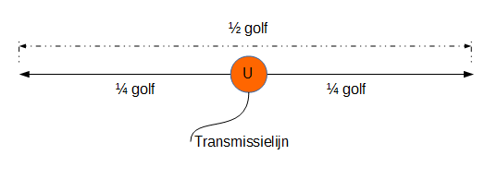
Dipool als referentieantenne
De hierboven beschreven antenne wordt veel gebruikt. Het is tevens een referentie-antenne. Antennes van een andere soort worden hiermee vergeleken, hoeveel slechter of beter is de antenne vergeleken bij een dipool in resonantie.
Zo kan een antenne met meerdere elementen een gain hebben van 6 dBd. Dit betekent dat de antenne een gain heeft van 6 dB ten opzichte van een dipool. Voor een halve golf dipool in resonantie wordt dan de gain op 0 dB gesteld, er vindt geen verslechtering of verbetering plaats. Logisch natuurlijk want dit is onze referentie.
Opbouw
De dipool is voor de hogere frequentie relatief kort en wordt dan meestal van een metalen buis gemaakt. Voor de lagere frequenties, waar een halve golf toch wel lang is, maken wij meestal gebruik van draadantennes. De draad-dipool hangen wij dan bijvoorbeeld tussen 2 muren in. Aan de uiteinden van de antenne bevestigen wij isolatoren, daarachter kunststof draad die naar de muur leidt. In het midden voeden wij de antenne.
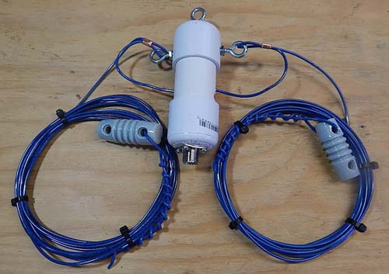
Hierboven zie je een voorbeeld van een opgerolde 20 meter dipool. In het midden het voedingspunt en aan de uiteinden de isolatoren.

Het voordeel van een antenne gemaakt met metalen buizen is dat wij deze, als wij hem horizontaal opstellen, kunnen draaien en zo van het richteffect van de antenne gebruik kunnen maken. Met een antenne die tussen 2 bomen of 2 muren hangt gaat dit niet.

